**Eliminación de contaminantes al interior de las edificaciones**

**Magaly Yajaira Nava Núñez1, Azael Martínez de la Cruz2**

1Universidad Tecnológica Gral. Mariano Escobedo

2Universidad Autónoma de Nuevo León, Facultad de Ingeniería Mecánica y Eléctrica (FIME)

*mnava@ute.edu.mx*

***Resumen***

*El objetivo del presente trabajo de investigación fue preparar muestras de yeso fotocatalítico capaz de eliminar contaminantes atmosféricos tipo óxidos de nitrógeno (NOx) para aplicación en espacios interiores. Las muestras de yeso preparadas con adición de óxido de zinc (ZnO) demostraron una buena eficiencia fotocatalítica siendo la muestra preparada con 3% en peso la que demostró un mayor porcentaje de eliminación con una eficiencia del 25% de conversión de óxido nítrico (NO) bajo iluminación de luz ultravioleta UV-A.*

***Yeso, fotocatálisis, NOx, ZnO***

**Abstract**

*The objective of this research work was to prepare samples of photocatalytic gypsum capable of eliminating atmospheric pollutants such as nitrogen oxides (NOx) for application in indoor spaces. The gypsum samples prepared with the addition of zinc oxide (ZnO) demonstrated good photocatalytic efficiency with the sample prepared with 3% by weight demonstrating a higher percentage of removal with an efficiency of 25% nitric oxide (NO) conversion under UV-A ultraviolet light illumination.*

*Gypsum, photocatalysis, NOx, ZnO*

**1. INTRODUCCIÓN**

La contaminación en las grandes ciudades es un grave problema medioambiental que provoca el efecto invernadero, el calentamiento global y muchas enfermedades que afectan a la población que vive en los países desarrollados. En particular, la contaminación del aire provoca millones de muertes prematuras en todo el mundo [1]. La exposición a los contaminantes del aire se ha estudiado ampliamente, sin embargo, investigaciones recientes han demostrado que el aire contaminado no solo se encuentra en la atmósfera exterior sino también en el interior de los edificios. La concentración de contaminación en algunos edificios en ocasiones es mucho mayor en el interior que en el exterior [2]. Las principales fuentes de contaminación del aire interior son la ventilación inadecuada principalmente en zonas industriales y altamente urbanizadas; otras fuentes incluyen los gases de la cocina y la calefacción. Algunos otros factores que pueden influir en el aire interior contaminado son el diseño arquitectónico, las fuentes de contaminación exterior, el aire acondicionado y la gran cantidad de toxinas liberadas por los materiales de construcción.

En particular, las personas pasan en promedio entre el 80 y el 90% de su tiempo diario en ambientes interiores, por esa razón es importante eliminar estos contaminantes del aire [3]. La mala calidad del aire interior puede estar asociada a enfermedades respiratorias como asma, neumonía, bronquitis, faringitis, cáncer de pulmón, enfermedades de la piel como erupciones cutáneas, dermatitis y conjuntivitis. Contaminantes como NOx, SOx y VOC´s, son los principales contaminantes que se pueden encontrar en el interior de los edificios [4]. Recientemente, el uso de materiales fotocatalíticos está aumentando debido a las ventajas que ofrecen para reducir los contaminantes en el agua, el suelo y el aire principalmente. La industria de la construcción es una de las principales industrias que ha considerado la fotocatálisis como una tecnología prometedora para remediación ambiental. Los óxidos fotocatalíticos se pueden agregar a los materiales de construcción como cemento, morteros, concreto, pavimentos, pinturas y yesos y estos pueden usarse en el interior o exterior de las edificaciones [5]. La diferencia con el material tradicional es que los materiales de construcción fotocatalíticos pueden oxidar gases contaminantes del aire como NOx, SOx y COV´s. Por lo tanto, sólo se necesita un fotocatalizador y una fuente de irradiación para activar la reacción fotocatalítica de los materiales fotocatalíticos. Los materiales de construcción más populares estudiados para aplicaciones de degradación de NOx son los cementos, sin embargo, considerando la contaminación interior, uno de los recubrimientos más utilizados en ambientes interiores es el yeso, el cual puede ser utilizado en paredes y techos de edificios, así como en perfiles decorativos, relieves y paneles prefabricados [6].

Existen algunas investigaciones sobre la fabricación de yeso fotocatalítico con adición de dióxido de titanio (TiO2), sin embargo, el empleo de ZnO en este tipo de materiales no sido evaluado. Por lo cual, en este trabajo de investigación se propone la adición de ZnO comercial (802) en muestras de yeso con el fin de evaluar su capacidad para eliminar gases tipo NOx en espacios interiores.

**2. METODOLOGÍA**

Preparación de las muestras de mortero

Las muestras de yeso se prepararon mediante la mezcla de las materias primas según las proporciones indicadas en la Tabla 1. Las probetas se prepararon con yeso comercial y se utilizó una relación yeso: agua de 1:0.8. Las muestras se obtuvieron mediante la adición de polvo de ZnO directamente en mezcla. Las proporciones del fotocatalizador utilizadas fueron 1 y 3% en peso en relación con en el contenido total de yeso. Después del proceso de mezclado, el yeso se vertió sobre moldes con dimensiones de 10 x 5 x 2.5 cm y se curó por 14 días. Transcurrido este tiempo, se llevó a cabo la evaluación de la actividad fotocatalítica de las muestras para la degradación de NO.

|  |  |  |  |
| --- | --- | --- | --- |
| Materiales | Formulación | | |
| **Control** | **1%** | **3%** |
| Yeso (g) | 10 | 9.9 | 9.7 |
| ZnO (g) | 0 | 0.1 | 0.3 |
| Agua (mL) | 0.8 | 0.8 | 0.8 |

**Tabla 1.** Formulación de las muestras de yeso.

Pruebas fotocatalíticas

Las pruebas fotocatalíticas se evaluaron en la reacción de foto oxidación de NO, para ello se empleó un sistema de purificación de aire diseñado con base en la Norma ISO 22197-1. Este sistema está conformado por un rector fotocatalítico que alberga la muestra, un cilindro de gas de óxido nítrico (NO), un cilindro de aire cero, un calibrador de gases y un analizador de NOx como se puede observar en la Figura 1.

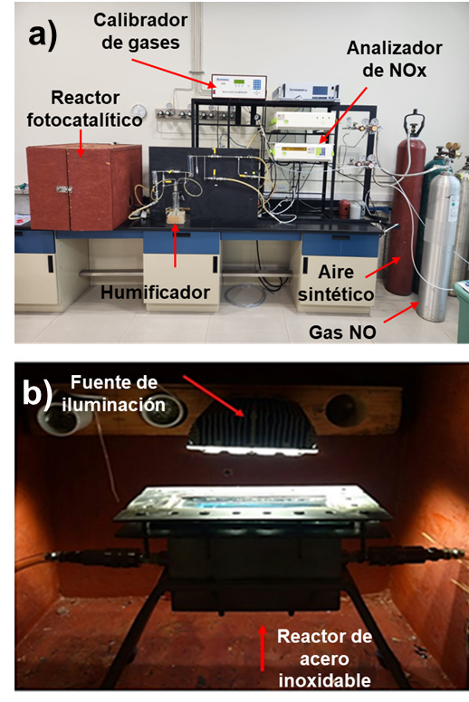

**Figura 1.** a) Sistema de purificación de aire para la eliminación de NO y b) parte interno del reactor fotocatalítico.

En los experimentos fotocatalíticos se empleó como fuente de iluminación una lámpara de luz UV-A de la marca TecnoLite la cual tiene una potencia de 20 W y una longitud de onda máxima de 365 nm como se aprecia en el espectro presentado en la Figura 2. Las mediciones fotocatalíticas se realizaron empleando una concentración inicial de 1 ppm de NO. Una vez que esta concentración fue estable en el reactor fotocatalítico, se procedió a encender la lámpara iniciando la reacción fotocatalítica. La concentración de NO a la entrada y salida del reactor fue medida por el analizador de NOx marca EcoPhysics CLD88p.

**Figura 2.** Espectro de lámpara TecnoLite.

Para calcular el porcentaje de conversión de NOx se utilizó la fórmula:

$$Conversion de NO \left(\%\right)= \frac{{NO}_{i}-{NO}_{f}}{{NO}_{i}}*100$$

Donde ${NO}_{i}$ representa la concentración de NO inicial y ${NO}_{f}$ la concentración de NO final despues de 30 minutos de irradiación.

**3. RESULTADOS**

El ZnO utilizado en la preparación de los morteros está constituido principalmente de la fase wurzita hexagonal en concordancia con la tarjeta N° 36-1451, tal y como se aprecia el patrón de difracción de rayos-X presentado en la Figura 3. Dicho material presenta un área superficial específica de 4.4 m2 g-1, siendo esta propiedad muy importante en la evaluación de superficies fotocatalíticas, debido a que una mayor área superficial especifica contribuye a una mayor absorción de los contaminantes, lo que a su vez conduce a una mayor degradación de contaminantes.

**Figura 3.** Patrón de difracción de rayos-X del ZnO.

La actividad fotocatalítica obtenida para las diferentes muestras de yeso fotocatalítico es presentada en la Figura 4. Como se puede apreciar en la gráfica, ambas muestras presentaron una importante degradación de la molécula contaminante de óxido nítrico (NO). Se puede apreciar que la actividad fotocatalítica se incrementó conforme se añadió un mayor porcentaje de ZnO a las mezclas de yeso, siendo la muestra preparada con un 3% de ZnO la que alcanzó una eliminación de 25% después de 30 minutos de irradiación con luz UV-A. Este resultado es muy similar al alcanzado por las muestra de mortero preparado con 20% de adición de TiO2 modificado con nitrógeno la cual alcanzó un % de degradación de NO de aproximadamente 30% [7], por lo cual con base en los resultados obtenidos podemos asegurar que la adición de ZnO en yeso representa una muy buena opción de eliminación de NO y puede ser potencialmente utilizada en espacios interiores.

**Figura 4.** a) Muestra de yeso fotocatalítico preparado con 3% de ZnO, b) Porcentaje de conversión de NO obtenido por las muestras de yeso fotocatalítico.

**4. CONCLUSIONES**

Fue posible formular muestras de yeso fotocatalíticos con adición del fotocatalizador ZnO. Estas muestras demostraron una importante eliminación de NOx, incluso con un porcentaje de adición de fotocatalizador mucho menor que lo reportado en la literatura, por lo cual consideramos que estos materiales representan una excelente opción de remediación ambiental para ser utilizados en espacios interiores.

**5. REFERENCIAS**

[1] S. Khomenko et al., “Spatial and sector-specific contributions of emissions to ambient air pollution and mortality in European cities: a health impact assessment,” Lancet Public Heal., vol. 8, no. 7, pp. e546–e558, 2023.

[2] Y. Lu et al., “Insight into the Photocatalytic Removal of NO in Air over Nanocrystalline Bi2Sn2O7 under Simulated Solar Light,” Ind. Eng. Chem. Res., vol. 55, no. 40, pp. 10609–10617, 2016.

[3] J. González-Martín, N. Kraakman, C. Pérez, and R. Lebrero, “A State-of-the-Art Review on Indoor Air Pollution and the Potential of Biotechnologies for Indoor Air Purification 2,” pp. 1–59, 2021.

[4] P. Spiru and P. L. Simona, “A review on interactions between energy performance of the buildings, outdoor air pollution and the indoor air quality,” Energy Procedia, vol. 128, pp. 179–186, 2017.

[5] V. P. Singh, D. Mishra, E. N. Kabachkov, Y. M. Shul’ga, and R. Vaish, “The characteristics of BiOCl/Plaster of Paris composites and their photocatalytic performance under visible light illumination for self-cleaning,” Mater. Sci. Energy Technol., vol. 3, pp. 299–307, 2020.

[6] M. Janus, J. Zatorska, K. Zając, E. Kusiak-Nejman, A. Czyżewski, and A. W. Morawski, “The mechanical and photocatalytic properties of modified gypsum materials,” Mater. Sci. Eng. B, vol. 236–237, no. November, pp. 1–9, 2018.

[7] M. Janus, K. Bubacz, J. Zatorska, E. Kusiak-Nejman, A. Czyzewski, and A. W. Morawski, “NOx photocatalytic degradation on gypsum plates modified by TiO2-N, C photocatalysts,” Polish J. Chem. Technol., vol. 17, no. 3, pp. 8–12, 2015.